

UNIVERSIDAD AUTONOMA DE SINALOA

Licenciatura en Ingeniería de software

Materia:
Administración de sistemas
Practica 4

Nombre del profesor:
Herman Giovany Ayala Zuñiga

Nombre del alumno:
Daniel Humberto Leyva Chavez

Fecha:
25/02/2026

Commit | Descripción
Commit 1 | Prueba de modularizacion DHCP y DNS Linux
Commit 2 | Corrección a implementar librerías en DNS Linux
Commit 3 | Corrección de sintaxis en DNS Linux
Commit 4 | Script ssh prueba Linux
Commit 5 | Corrección de la ruta script ssh Linux
Commit 6 | Corrección de la toma de interfaz de red en ssh Linux
Commit 7 | Optimización scripts de Windows
Commit 8 | Script Windows ssh
Commit 9 | Script Windows ssh 2
Commit 10 | Script de menú Linux
Commit 11 | Nslookup en Windows y Linux

Introducción y Arquitectura
Objetivo: Se busca optimizar las practicas anteriores reutilizando código de fusiones que se utilicen en múltiples prácticas, así como también se busca instalar y configurar el servidor ssh en las maquinas servidor para poder conectarse a los servidores desde la maquina host a través de un cliente ssh (putty o algún otro), para esto se tendrá que configurar una nueva interfaz de red de tipo puente en las maquinas servidor para poder tener una IP en el mismo segmento que la maquina host y de esta maneras poder comunicarlas.

Guia de uso de Scripts
Requisitos Previos: Se deberá ejecutar el script como administrador.
Instrucciones de ejecución:
Comando exacto en Linux: sudo sh script-ssh.sh -?
Comando exacto en Windows: .\tarea4.ps1
Flujo de interacción:
- El script mostrara un menú con opciones disponibles para ejecutar en tipo función (-v, -i, -r, -?).
- El usuario deberá elegir una opción, en caso de elegir una opción que no esté soportada (por falta de instalación de algún paquete) el script te notificará el paquete faltante y preguntará si deseas instalarlo.
- Una vez instalado el servicio SSH el script configurará de manera automática en el puerto número 22 y encenderá el ssh de manera automática.
- El usuario puede reiniciar e instalar de nuevo para sobrescribir la instalación anterior pero siempre se va a configurar en su puerto por defecto número 22.
- Una vez instalado y configurado el servicio ssh, ya estará listo para conectarse de manera remota con un usuario, para eso tendrás que identificar la IP de la tercera interfaz de red configurada para esta práctica (puente) y elegir un cliente ssh.
- Para esta práctica se eligió el cliente ssh PuTTY, se ingresa la IP del servidor, se selecciona que será conexión tipo ssh, te pedir ingresar tu usuario y contraseña, una vez ingresado el usuario y contraseña de manera correcta te mostrará la ventana tal cual el servidor.
- Una vez hecho todos los pasos de manera correcta ya estará listo el servidor ssh y el manejo remoto del servidor.

Bitácora de desarrollo y configuración
Explicación de script:
- Si selecciona la opción de instalar, el script primero buscara si el servicio ssh no se encuentra instalado ya, en caso de ya estar instalado el script preguntara si desea reinstalar y reconfigurar, si el usuario accede procederá a reinstalarse y reconfigurarse.
- Si el usuario selecciona la opción de ver el estado del servicio, podrá ver los logs que ha tendido a través del ssh, el tiempo y con que usuario de ingreso.
- La opción reiniciar, simplemente reinicia el servicio ssh, no hace cambios ni reconfigura nada.

Pruebas de funcionamiento
Protocolos de pruebas:
Linux:
Script:
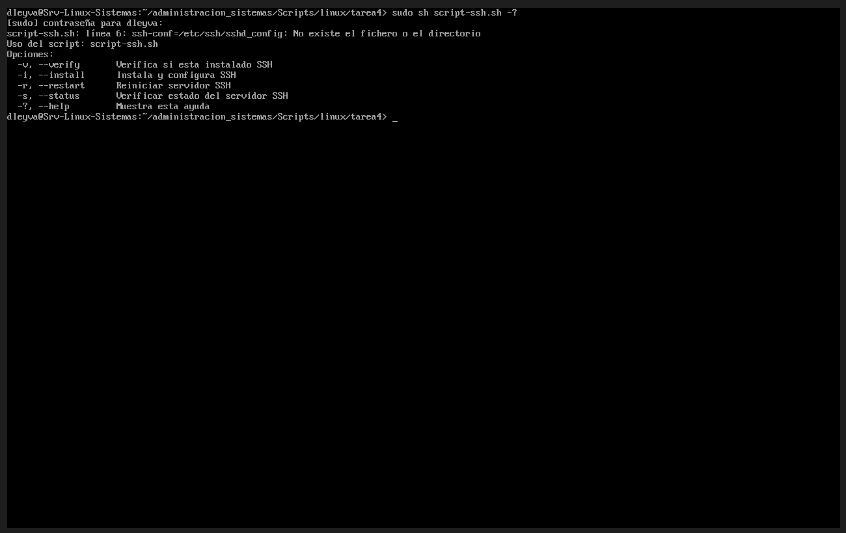

Prueba de verificación e instalación:
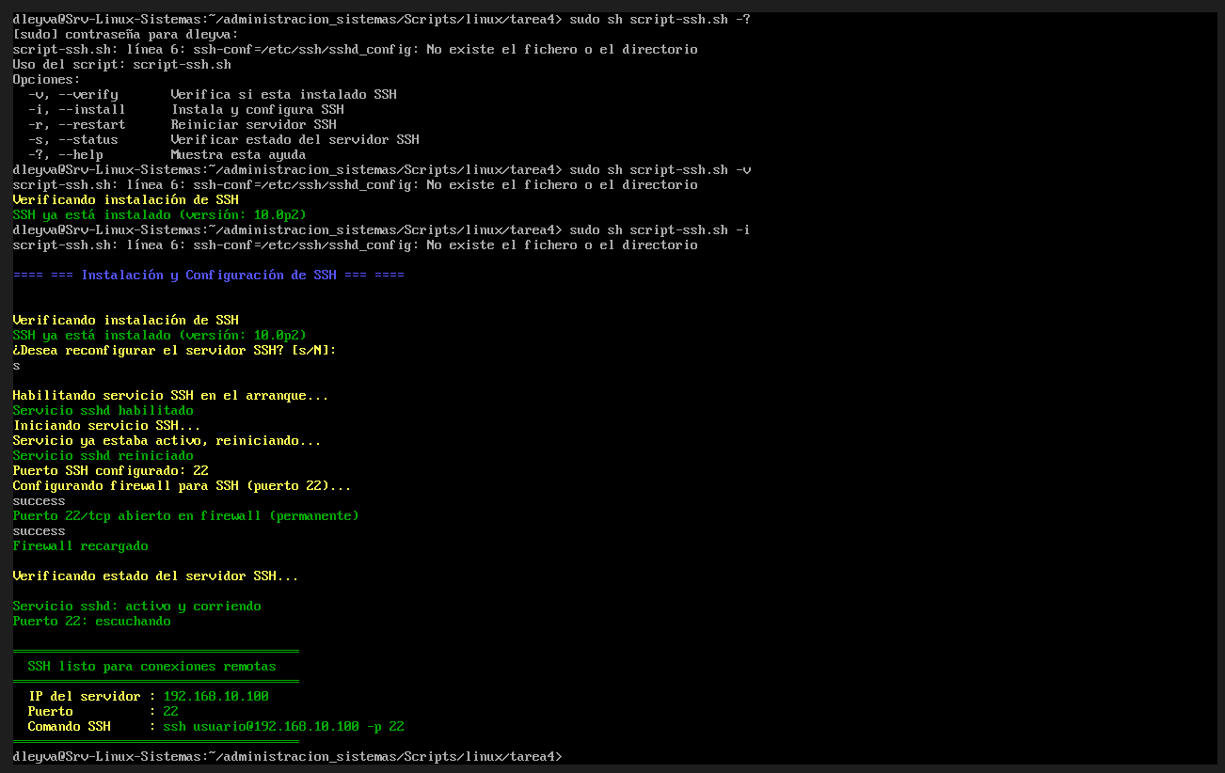
PD: La IP del servidor que muestra el script es la IP de la interfaz 2, esta IP puede cambiar según se configure el DHCP, pero también se puede conectar desde la IP de la interfaz numero 3, que esta cambiara según cambie tu conexión con tu modem pero no por configuración en el servidor.

Ingreso al servidor de manera remota desde PuTTY:
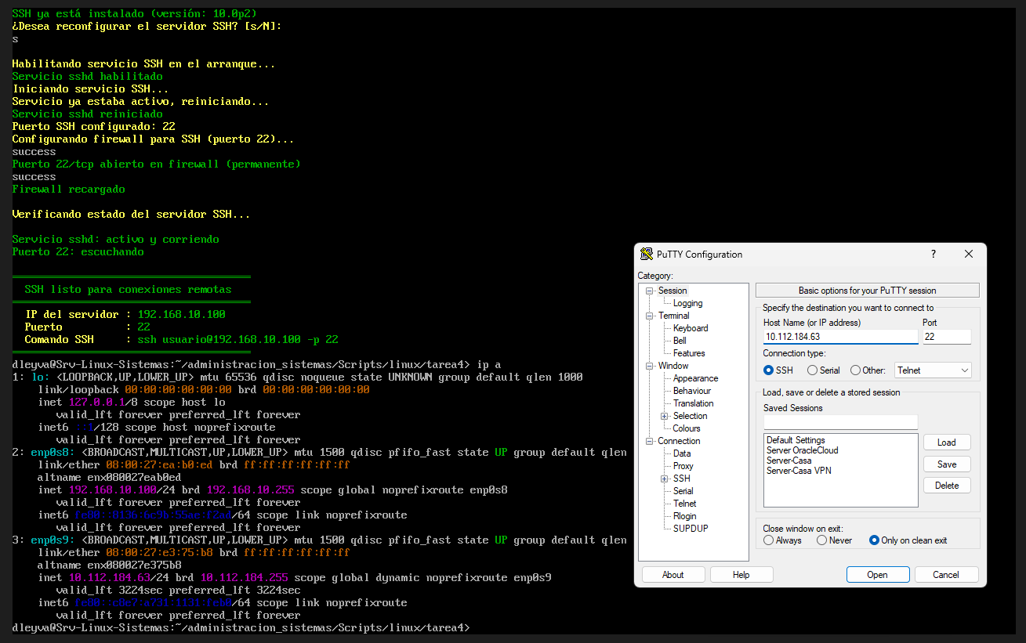
PD: Aquí estamos eligiendo la IP de la interfaz de red enp0s9 para conexión en PuTTY, esta IP es la que esta en el mismo segmento que nuestra maquina host.
Ejemplo de la consola del servidor y la consola del PuTTY:
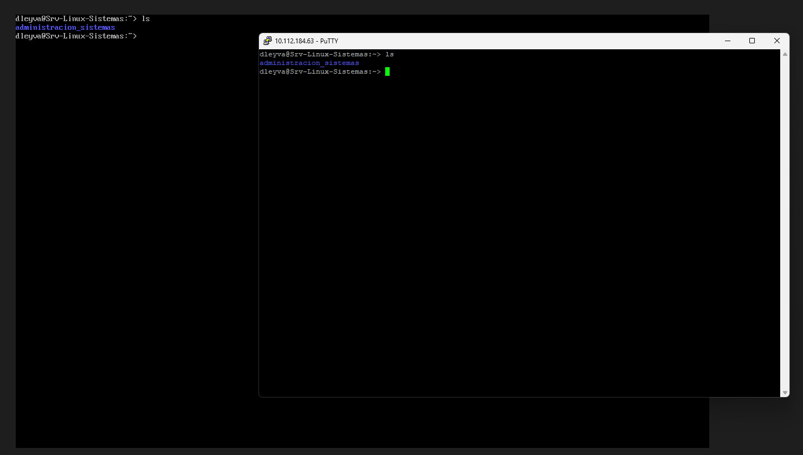
PD: De esta manera ya se puede controlar todo el servidor desde la maquina host sin necesidad de tocar la consola del servidor, esto servirá para futuras practicas además de también poder transferir archivos via ssh.

DATO IMPORTANTE: Las pruebas de Windows es de la misma manera, es un script bastante similar y funciona de manera idéntica.

Conclusiones y Referencias
Lecciones aprendidas: Aprendí a utilizar el servicio ssh para la transferencia de archivos entre servidores, además de poderse conectar de manera remota ayuda mucho a tener mejor comunicación o de manera más cómoda, de esta manera las futuras pruebas de futuras practicas serán más fáciles de hacer sin necesidad de commitear tanto en github para luego descargar los cambios en el servidor, de esta manera estará más claro el rango y cambios de trabajo en github.

Github: https://github.com/Dany1912-dev/administracion_sistemas/commits/main/

